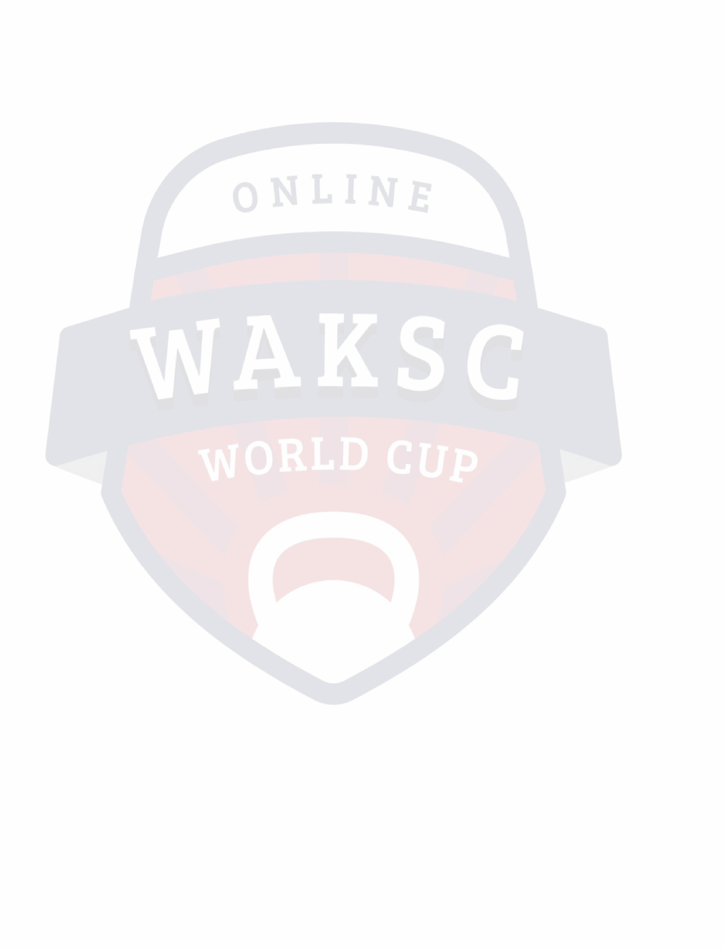

Этапы на марафон
ОНЛАЙН КУБОК МИРА
по гиревому спорту
2021 год

Номер этапа | Название этапа | Время выполнения | Дата проведения
1 этап | Толчок | 60 минут | 18 января – 20 февраля 2021 года
2 этап | Рывок | 60 минут | 1 марта – 20 апреля 2021 года
3 этап | Толчок по длинному циклу | 30 минут | 1 мая – 20 июня 2021 года
4 этап | Толчок | 30 минут | 1 июля – 20 августа 2021 года
5 этап | Толчок по длинному циклу | 60 минут | 1 сентября – 20 октября 2021 года
6 этап | Рывок | 30 минут | 1 ноября – 20 декабря 2021 года

Полное положение вы можете посмотреть на нашем сайте для регистрации в разделе соревнования.
https://kettlebellathlete.com
Внимательно ознакомьтесь с правилами проведения соревнований.

Внимательно ознакомьтесь с правилами записи видео на соревнованиях.
https://www.youtube.com/watch?v=OybXimNrdQg

Мы поможем Вам научиться тренироваться с гирями:
Онлайн академия гиревого спорта Ивана Денисова: www.kettlebellschool.com

Больше соревнований на www.ROSGIRI.ru

